Klassenstufe  1/2 und 3/4 | Thema: Schattenfangen |  | Zeit: 45 – 90 min
Bildungsplan-bezug | Inhaltsbezogene Kompetenz:  3.1.1.1 Kinder zeichnen  (1) Kinder malen mit unterschiedlichen, individuell geeigneten Zeichenmitteln auf verschiedenen Bildgründen experimentieren, die Besonderheiten erfahren, benennen und zuordnen  (2) ihr Repertoire an zeichnerischen Spuren, Formen und unterschiedlichen Strukturen erweitern und für ihre Bildabsichten nutzen  (3) ihre Zeichenspuren variieren (zum Beispiel linear, flächig, kritzelnd, wischend, klecksend zeichnen) | Prozessbezogene Kompetenz:  2.1. Welt wahrnehmen und erleben  2.2 Welt erkunden und verstehen  2.4 In der Welt handeln - Welt gestalten  2.5 Reflektieren und sich positionieren
Vorüberlegung | Raumvoraussetzungen: keine, wenn möglich Arbeit im Freien  Material: große möglichst dicke Papiere, Wachsstifte  Tipp: zu zweit arbeiten lassen
Ablauf | - Exploration  - Schatten im Freien finden  - Reflexionsrunde: Schwierigkeiten, Möglichkeiten  - Arbeitsphase  - Kinder arbeiten paarweise, erzeugen selbst Schatten, sammeln viele Schatten, die sich auch überlagern  - Fertige Schattenbilder können weiter gemalt werden bzw. ausgedeutet werden  - Reflexion:  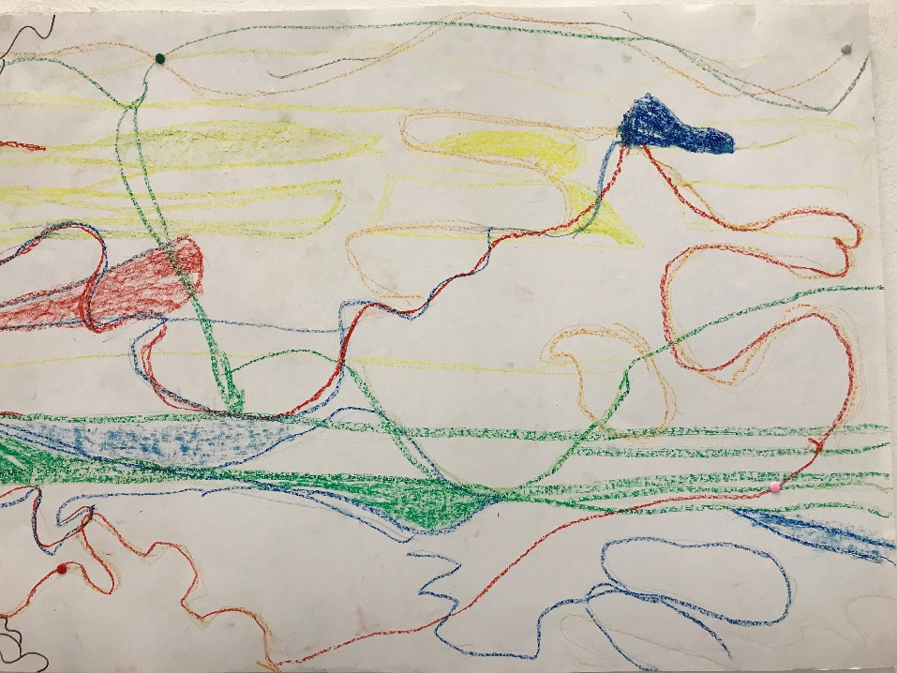  - Gemeinsames Betrachten der entstandenen Bilder, Austausch über die Entdeckungen und Ideen  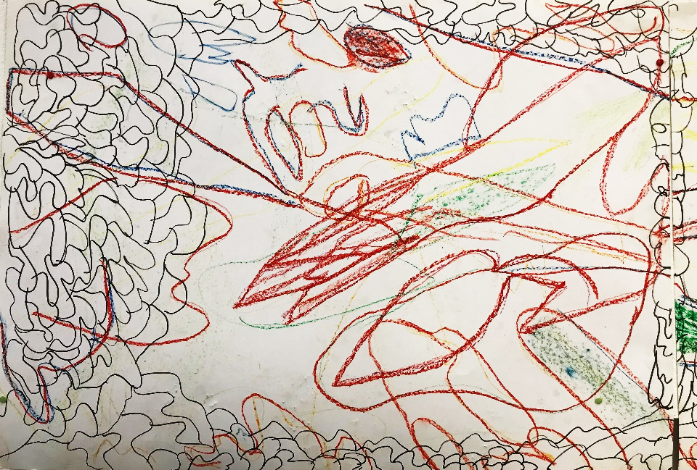 |  |  | Denkanstöße / Anregung / Beispiele
Ist es möglich im Freien zu arbeiten? Alternativ können auch verschiedene Gegenstände als Umriss verwendet werden.
Können die Kinder einen Titel für ihr Bild finden?
Tipp: Die Unterrichtssequenz lässt sich durch das Anbieten weiterer Materialien beliebig erweitern.

